**LABORATOIRE 1**

**Ce labo va beaucoup vous aider pour votre projet de GL2**

**Communication Client-Serveur (PHP-MySQL requêtes paramétrées)**

# Base de données, CRUD

Créer une application *multi page* pour gérer le visionnement de films par « streaming ». Voici un modèle de départ, conçu avec « bootstrap », la disposition des éléments sont des « cards ». Vous pouvez utiliser un « template » par exemple de « bootstrap » mais gratuit et libre de droits.

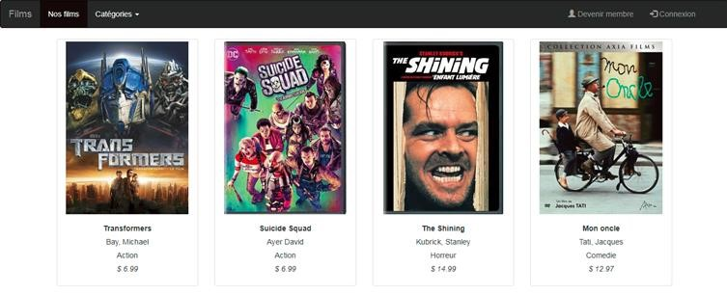

Vous allez vous baser sur l’image fournie pour développer votre application. Vous allez créer un menu de navigation, par des icônes ou liens.

Votre page d’accueil doit avoir aussi les options « Devenir membre » et « Connexion ». Lorsqu’on se connecte les infos de gestion des films seront disponibles. Vous pouvez alors choisir des films et les mettre dans votre panier de location (comme un panier d’achats). Vous pouvez également simuler le paiement.

Cas : Connecté comme un membre, donc panier de location est accessible.

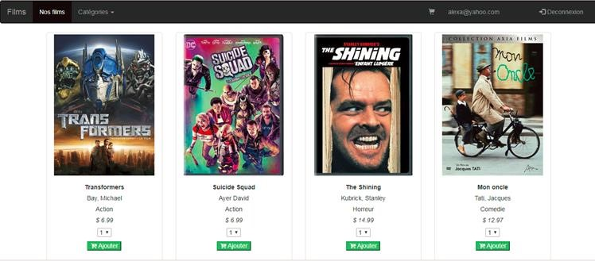

Cas : Panier de location :

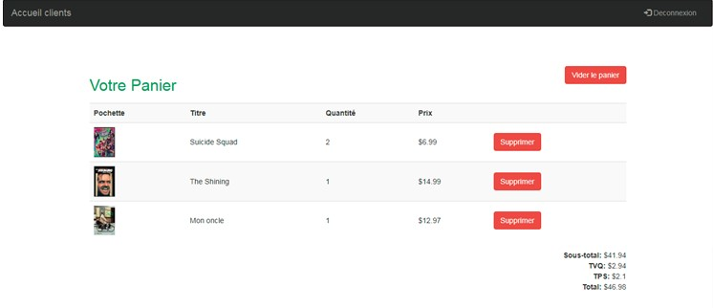

Cas : Si le code d’usager est «admin» alors vous pouvez :

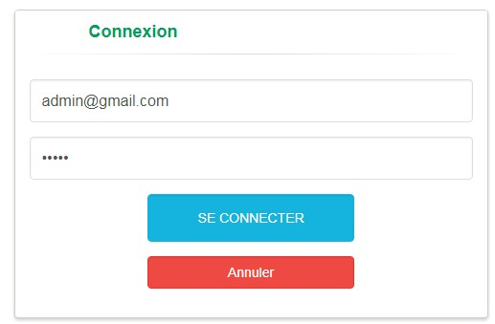

Cas

:

Panier de location

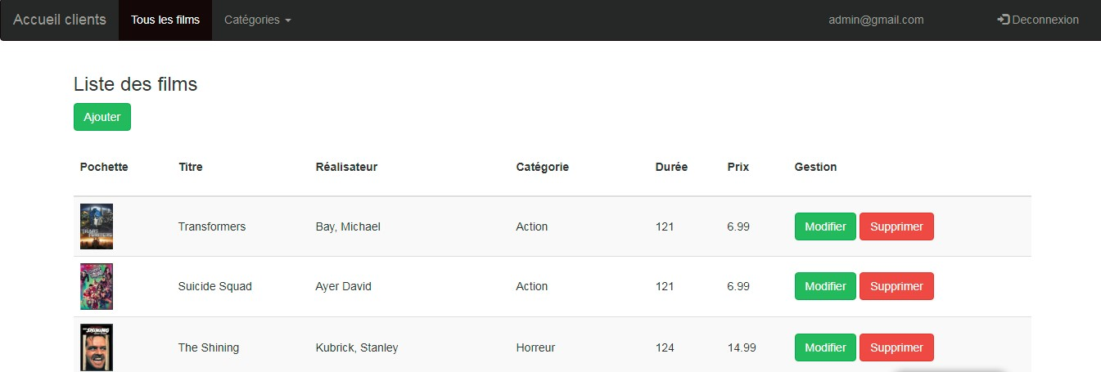

1.

Enregistrer un film

(

doit inclure l

a pochette du film). Concevoir le formulaire en question. Voir attributs de la classe Film.

La catégorie est un «select»;

2.

Retirer un film (demander le numéro du film);

3.

Mettre à jour les données d’un film (demander le numéro du film)

;

4.

Lister tous les fil

ms.

5.

Lister les films par catégorie.

Les options 1-3 sont exclusives à l’administrateur. Les autres incluant le panier de location et paiement sont exclusives à l’usager.

Lorsqu’on clique sur la pochette d’un film on aura un aperçu (preview) de celui-ci. Utiliser la balise « video » de HTML5. Vous trouverez les pochettes et aperçu des films sur internet. Pas le film lui-même, vous garderez dans votre table film, le url du « preview» du film.

Cas : «Preview» d’un film

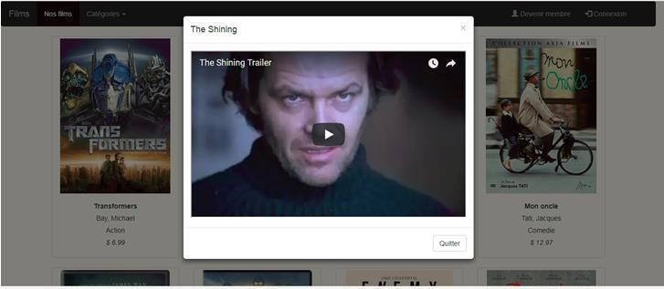

Attributs d’un film. Vous pouvez y ajouter d’autres au besoin.

* Le numéro du film ;
* Le titre ;
* Le réalisateur ;
* La catégorie ;
* La durée ; • Le prix ;
* L’emplacement de l’image de la pochette du film.

Toutes les informations d’un film seront enregistrées la base de données **bdfilms**. Vous aurez au moins besoin des tables, films, membres, connexion et locations. Si vous avez besoin d’autres pas de problème à la condition que vous avez une bonne justification.

Toutes les images doivent être de la même taille (GIMP2 gratuit vous permets de le faire).

Vous pouvez laisser libre cours à votre imagination en respectant les contraintes précédentes. L’exemple donné vous sert de guide. **Ce travail fera aussi partie de votre labo2 (bases de données, Ajax, XML, …etc).**

Tous les fichiers doivent être dans des dossiers (images, css, js, ..), sauf la page d’accueil (index.html ou index.php). Toutes les autres pages doivent être dans un dossier viewsfilms. Lorsque le serveur vous retournera une page, celle-ci doit avoir le même gabarit que la page d’accueil. Vous pouvez donc créer un template header, footer, left pour garder toujours la même ergonomie.

CAS chez Archambault :

<http://www.archambault.ca/films-ACH420003000000-fr-ct>

MENU DE NAVIGATION : …..

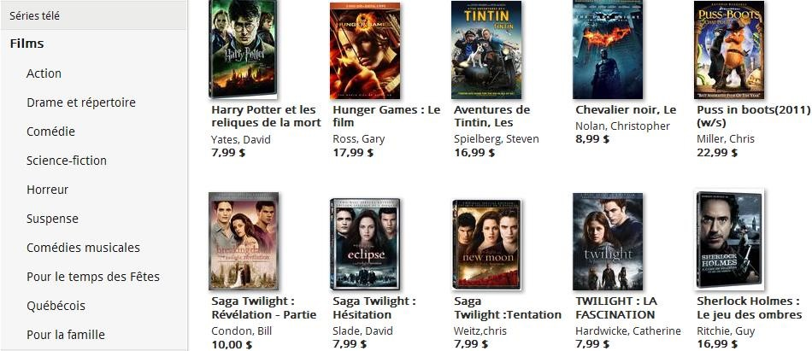

La qualité de l’ergonomie de votre application est un critère de correction de votre TP.

**Critères de correction :**

|  |  |  |
| --- | --- | --- |
| • | Non fonctionnement | -50% |
| • | Structure globale, programmation, javascript, css, html | 10% |
| • | Programmation du code PHP pour gérer chacune des views | 15% |
| • | Utilisation des bases de données | 15% |
| • | Ergonomie, incluant la validation | 10% |

**Nota : Ce labo 1 idéalement devrait être fait à l’intérieur de votre équipe de GL2. Ceci permettra de s’assurer que tous les membres de l’équipe sont opérationnels. Affectez des tâches de ce labo1 à chaque membre de l’équipe pour pratiquer pour GL2. Vous pouvez également le faire seul ou avec d’autres membres qui ne sont pas dans votre équipe. A vous de gérer comment vous voulez le faire.**

**Mettre votre projet dans le site du cours (le Scrum master si fait par l’équipe ou une autre personne si en dehors de l’équipe de GL2). Je vais corriger l’exécution via Zoom.**